帝江帝江［di jiang 也有叫di hong］（帝江即帝鸿，古音“大江”与“大鸿”通）  
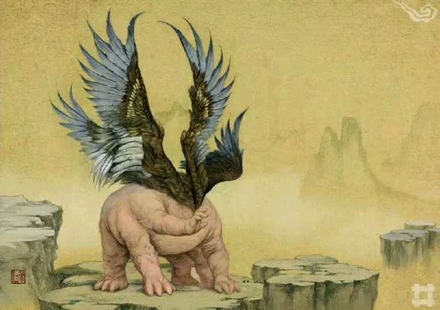

《山海经》第二卷《西山经·西次三经》云：“又西三百五十里曰天山，多金玉，有青雄黄，英水出焉，而西南流注于汤谷。有神焉，其状如黄囊，赤如丹火，六足四翼，浑敦无面目，是识歌舞，实为帝江也。”

白话译文：“西方的天山上，有一只神鸟，形状像个黄色的布口袋，红得像一团红火，六只脚四只翅膀，耳目口鼻都没有，但却懂得歌舞，名字叫做‘帝江’。”除此之外，《神异经》记载的怪兽也叫此名。皇帝、共工氏首领在一些记载当中也被称为“帝江”。而帝鸿即黄帝——传说中中华民族的始祖。

山海经中帝江的形象为识歌舞的神鸟。

颛顼（zhuan xu）朝，帝江为[共工氏](https://baike.baidu.com/item/%E5%85%B1%E5%B7%A5%E6%B0%8F" \t "https://baike.baidu.com/item/%E5%B8%9D%E6%B1%9F/_blank)首领。

颛顼任命[少昊](https://baike.baidu.com/item/%E5%B0%91%E6%98%8A" \t "https://baike.baidu.com/item/%E5%B8%9D%E6%B1%9F/_blank)四裔叔重为木正、该为金正、以修熙为水正、黎为火正、四叔世不失职。重和黎族独司天地鬼神以来又被称为“[祝融](https://baike.baidu.com/item/%E7%A5%9D%E8%9E%8D" \t "https://baike.baidu.com/item/%E5%B8%9D%E6%B1%9F/_blank)”。不仅颛顼用之，其后裔直至夏、商世司天地。周时，程伯、休父为其后。其疆土北至漠北，东至黑龙江东北，西至昆仑流沙弱水，南至交趾，皆为颛顼之天下。

此时的共工氏首领帝江，称涅（涅为共工自立的天表之地名涅丘），和颛顼数次大战之后失败。末代共工被迫率部众北迁黑龙江及其以北地区，建都北维，领有辽河流域以北直至北极诸地。独称霸北方，又因其头戴干戈、尚武，又名[玄武](https://baike.baidu.com/item/%E7%8E%84%E6%AD%A6" \t "https://baike.baidu.com/item/%E5%B8%9D%E6%B1%9F/_blank)，北方[玄武大帝](https://baike.baidu.com/item/%E7%8E%84%E6%AD%A6%E5%A4%A7%E5%B8%9D" \t "https://baike.baidu.com/item/%E5%B8%9D%E6%B1%9F/_blank)的雏形。后因陷于洪水，半身瘫痪，死后与九嫔同葬于扶余山（今吉林省境内）。帝俊承袭帝位，成为与中原王族统治地区并立与北方的政权。

 现在很多百科都把帝江和浑敦混为一谈 帝江不是四凶里的浑敦希望大家知道这点。

四凶

四凶出自《左传 文公十八年》舜臣尧，宾于四门，流四凶族，浑敦、穷奇、梼杌、饕餮，投诸四裔，以御螭魅。是以尧崩而天下如一，同心戴舜，以为天子，以其举十六相，去四凶也。

浑敦［hun dun］

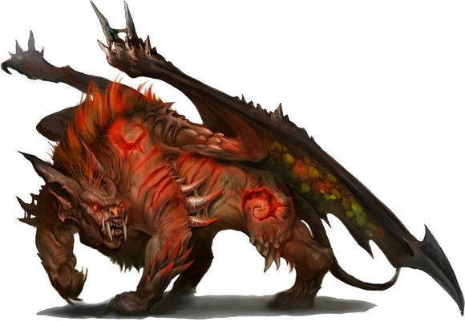

《左传 文公十八年》：“昔帝鸿氏有不才子，掩义隐贼，好行凶德，丑类恶物。顽嚚（yin 愚蠢顽固奸诈）不友，是与比周，天下之民谓之 浑敦 。

帝鸿就是上面所说的帝江也就是黄帝。

《神异经》记载：“昆仑西有兽焉，其状如犬，长毛，四足，似罴而无爪，有目而不见，行不开，有两耳而不闻，有人知性，有腹无五藏，有肠直而不旋，食径过。人有德行而往抵触之；人有凶德而往依凭之。天使其然，名曰浑沌，一名无耳，一名无心。所居无为，常咋尾回转，向天而笑。大意说：浑敦长得像狗，有长毛，四足，像熊但是没有爪子，有眼睛却不愿意看，有耳朵却不去聆听，有腹但没有五脏，有肠但直而不旋。去伤害有良好品德的人，却亲近十分凶恶的人。还常常喜欢咬着自己尾巴转圈，朝天大笑。实在是一只凶兽，但古人之意应是以兽喻人，劝人向善。

梼杌［tao wu］

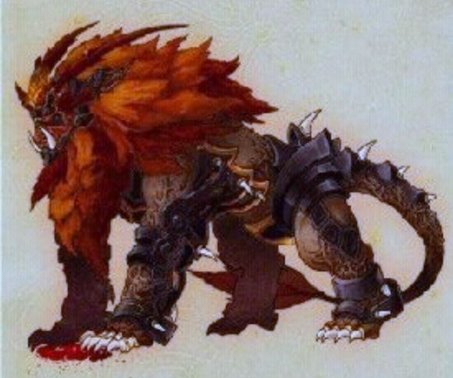

颛顼有不才子，不可教训，不知话言，告之则顽，舍之则嚚，傲很明德，以乱天常，天下之民谓之梼杌。

大概意思就是，这小子油盐不进，好赖话不听，老百姓就喊他“梼杌”。从这个意义上讲，梼杌有点像北方人讲的“棒槌”。一窍不通，四六不懂。

梼杌，颛顼之子鲧。

《神异经》：西方荒中有兽焉。其状如虎而犬毛，长二尺，人面虎足，猪口牙，尾长一丈八尺。扰乱荒中，名梼杌。一名傲狠，一名难训。

梼杌是生活在偏远西方的怪物，它体格像老虎而毛类犬，毛很长，脸有点像人，腿有点像老虎，嘴巴长有像野猪一样的獠牙，尾长丈八尺，在西方称霸，能斗不退。而“梼杌”，较早见于《左传·文公十八年》，原文是：颛顼有不才子，不可教训，不知话言，告之则顽，舍之则嚚，傲狠明德，以乱天常，天下之民谓之梼杌

穷奇［qiong qi］

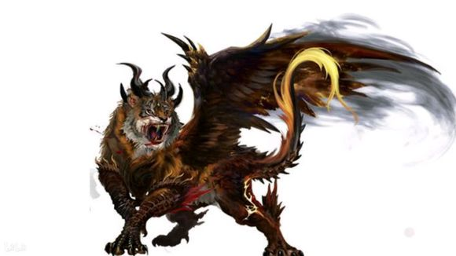

左传‧文公十八年》：少昊氏有不才子，毁信废忠，崇饰恶言，靖谮庸回，服谗蒐慝，以诬盛德，天下之民谓之穷奇。

《山海经·西山经》：“似虎， 蝟毛， 有翼， 铭曰穷奇之兽。厥形甚丑， 驰逐妖邪， 莫不奔走， 是以一名， 号曰神狗 。

山海经还有另一个记载

《山海经·西山经》有云：“又西二百六十里，曰邽山。其上有兽焉，其状如牛，猬毛，名曰穷奇，音如獆狗，是食人。”

《神异经》：“西北有兽，其状似虎，有翼能飞，便剿食人，知人言语，闻人斗辄食直者，闻人忠信辄食其鼻，闻人恶逆不善辄杀兽往馈之，名曰穷奇。”

穷奇很有意思，看见有人打架，它就要去吃了正直有理的一方；听说某人忠诚老实，它就要去把那人的

鼻子咬掉；听说某人作恶多端，反而要捕杀野兽馈赠。由此可见，它应该是头凶兽，而且还是一只惩善扬恶的凶兽。然而有些书上又说它也不是那么坏，在古时腊八的前一天，宫廷里要举行一个叫[逐疫](https://baike.baidu.com/item/%E9%80%90%E7%96%AB" \t "https://baike.baidu.com/item/%E7%A9%B7%E5%A5%87/_blank)的仪式，由[方相氏](https://baike.baidu.com/item/%E6%96%B9%E7%9B%B8%E6%B0%8F" \t "https://baike.baidu.com/item/%E7%A9%B7%E5%A5%87/_blank)带着十二只异兽游行，穷奇和另一只叫腾根的异兽，共同负担着吃掉害人的蛊的任务，于是又让人感觉它对人还是有些益处了，之后神话被历史化，神鬼也被人格化，穷奇逐渐演变为四凶之一，最后终于被舜帝击杀了。

饕餮［tao tie］

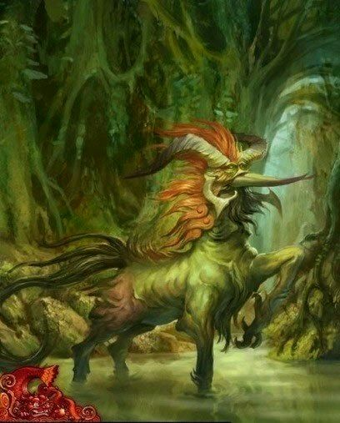

《左传·文公十八年》：“缙云氏有不才子，贪于饮食，冒于货贿，侵欲崇侈，不可盈厌；聚敛积实，不知纪极；不分孤寡，不恤穷匮。天下之民以比三凶，谓之饕餮。

《山海经 北山经》记载：“（钩吾之山）有兽焉，其状如羊身人面，其目在腋下，虎齿人爪，其音如婴儿，名曰狍鴞，是食人。” 郭璞注：“为物贪惏，食人未尽，还害其身，像在 夏 鼎，《左传》所谓饕餮是也。”

《神异经 西南荒经》西南方有人焉，身多毛，頭上戴豕。貪如狼惡，好自積財，而不食人穀。強者奪老弱者，畏群而擊單。名曰饕餮。

饕餮”是中国古代传说中的凶兽，它最大特点就是能吃。它是一种想象中的神秘怪兽。这种怪兽没有身体是因为他太能吃把自己的身体吃掉，只有一个大头和一个大嘴，十分贪吃，最后把自己都给吃掉了。它是[贪欲](https://baike.baidu.com/item/%E8%B4%AA%E6%AC%B2" \t "https://baike.baidu.com/item/%E9%A5%95%E9%A4%AE/_blank)的象征，所以常用来形容贪食或贪婪的人。

